**D3338** *scheda creata il 9 gennaio 2023*

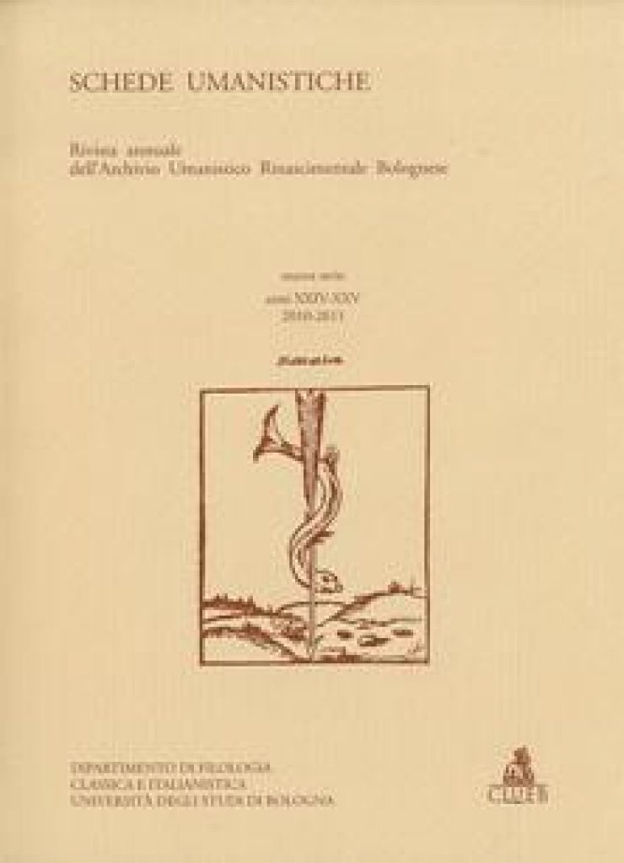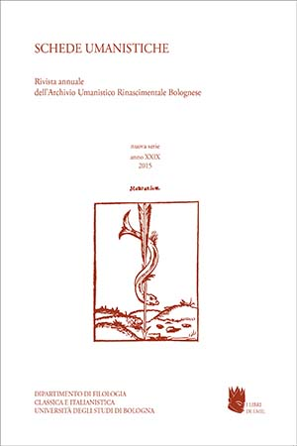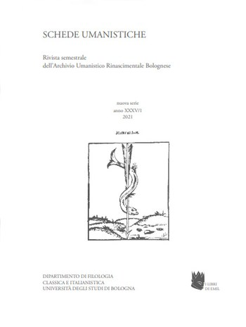

**Descrizione storico-bibliografica**

**\*Schede umanistiche** : bollettino informativo dell'Archivio umanistico rinascimentale bolognese, Dipartimento di italianistica, Università degli studi di Bologna. - N. 1 (1987)-n. 4 (1990) ; nuova serie, anno 5, n. 1 (1991)- . - Bologna : CLUEB, 1986- . – volumi ; 21 cm. ((Annuale, poi semestrale. - Poi sottotitolo: rivista semestrale dell'Archivio umanistico rinascimentale bolognese. - Precede: n. 0 (1986). – Dal n. 22 (2008) numerazione progressiva. - Dal 2013 editore: Città di Castello : I libri di Emil. - Indici 1987-1996. – Sommari e riassunti 2000-n.28(2014) a: <https://www.italinemo.it/rivista/schede-umanistiche/>. - BNI 88-3973. - ISSN 1122-6323. - CFI0050827; RMS2983432

Dal 1998 al 2017 ha come supplemento: *Antichi e moderni [AN3220]

**Dal 2019 il secondo volume dell’anno ha il titolo: *Schede umanistiche. Antichi e moderni**

Autore: Università degli studi <Bologna> : Archivio umanistico rinascimentale bolognese

Soggetto: Rinascimento – Periodici; Umanesimo - Periodici

Classe: D945.05

**Informazioni storico-bibliografiche**

**PERIODICITÀ:** *Semestrale*

**DIRETTORE/I:** *Leonardo Quaquarelli.*

**COMITATO SCIENTIFICO:** *Luisa Avellini; Andrea Battistini; Francesco Bausi; Carla Bernardini; Concetta Bianca; Cécile Caby; Rosaria Campioni; Angela De Benedictis; Marc Laureys; Giuseppe Olmi; Marianne Pade; Perrine Galand-Hallyn; Fulvio Pezzarossa; Ezio Raimondi; Fiorenza Tarozzi; Paola Vecchi; Diego Zancani.*

**COMITATO DI REDAZIONE:** *Elisa Curti; Jeroen De Keyser; Anna Maranini; Lara Michelacci; Tina Montone; Fedeco Sberlati.*

**RUBRICHE:** *Saggi.* [*https://www.italinemo.it/rivista/schede-umanistiche/*](https://www.italinemo.it/rivista/schede-umanistiche/)

***Qualche parola per continuare***

 di Leonardo Quaquarelli («Schede Umanistiche», vol. XXX, I libri di Emil, 2016)

        Affidata al logo marinaro del «Festina lente» di manuziana memoria, la navicella di «Schede Umanistiche» si accinge (con l’annata XXX datata 2016) a superare la boa del trentesimo anno di vita. Conviene allora riandare alla giustificazione della sua nascita apparsa nel n. 0 del 1986 in calce alle pagine intitolate *Perché nasce un centro di documentazione* firmate da Luisa Avellini che, fra il ruolo dirigente iniziale e la presenza costante poi nel comitato scientifico, è stata e continua ad essere, anche fuori della sua stagione accademica, garante di uno stile della ricerca e del modo di comunicarla.

       In quella pagina di apertura si stabiliva il compito, per così dire, di un diario di laboratorio che nasceva per fare da specchio e portavoce dell’Archivio Umanistico Rinascimentale Bolognese (ARUB) costituito presso il Dipartimento di Italianistica dell’Università di Bologna sotto la direzione di Ezio Raimondi.

       Occorreva un “bollettino”, un notiziario aperto alle forme di *work in progress*, uno strumento pronto a sottolineare e diffondere il profilo del Centro di ricerca interdisciplinare nascente che si accingeva a programmare, con seminari preparatori sostenuti già da ricerche di prima mano, in sede pubblica e su un palcoscenico di rilievo internazionale, il Convegno poi celebrato nella primavera del 1989 *Sapere e/è potere* (di cui dal 1990 si possono ripercorrere strutture e nodi problematici nei tre volumi di Atti) commissionato all’ARUB dall’Istituto per la storia di Bologna nel quadro del programma di celebrazione del Nono Centenario dell’Alma Mater.1

       La giovanissima “istituzione” sperimentava così l’avvio del suo spazio programmatico scommettendo sul nesso fra l’immagine di taglio erudito a baricentro municipale-regionale di muratoriana e tiraboschiana memoria e le prospettive cosmopolitiche più avanzate di riconsiderazione storiografica della prima età moderna.

       Non è un caso dunque che i primi numi tutelari dell’ARUB e della sua rivista, presenti fisicamente in successivi seminari bolognesi e poi come consiglieri a distanza, siano stati Augusto Campana e Paul Oskar Kristeller,2 ospiti preziosi quanto severi precettori nella direzione di una antiquaria per così dire *ambientale*, rivolta al restauro complesso del clima culturale umanistico nel contesto delle sue istituzioni, delle relazioni, degli strumenti, delle ideologie, delle committenze, dei retaggi e degli equilibri mobili fra tradizione e innovazione. Un contesto prospettato sempre da un punto d'osservazione locale, tuttavia inscindibilmente e dialetticamente simmetrico al punto di fuga generale, sovramunicipale, europeo.

            La spinta propulsiva prodotta dai due appuntamenti traeva origine soprattutto dalla loro omogeneità rispetto ai contorni più meditati, e più impegnativi sul piano sperimentale, del programma ARUB: quelli di un’indagine «poligenetica a più campi e costellazioni di oggetti» (Ezio Raimondi), che sola poteva sperare di restituire l’immagine approssimata di un nodo storico-geografico altrimenti inestricabile; e, di conseguenza, quelli di un metodo di lavoro *per progetti multipli e coordinati* necessariamente integrati (e non tanto, o soltanto, per motivi finanziari) con una rete di sistematici rapporti interistituzionali: ricerche sui protagonisti della scena universitaria, censimenti di tutte le manifestazioni memorialistiche, in latino e in volgare, cronachistiche e diaristico-familiari ai vari piani della scala sociale e produttiva; rifocalizzazione del ruolo della tipografia nascente, della produzione libraria in tutte le sue forme, della scrittura nella sua poliedrica testimonianza di una civiltà.

            La serietà dell’approccio prevedeva che il gruppo attivo di accademici di mezza età e di reclute in formazione si adeguasse a, anzi ostinatamente ricercasse, un continuo controllo e riassetto delle proprie procedure d’indagine nel dialogo diretto con i rappresentanti del vertice dello “stato dell’arte” nelle varie discipline: dai maggiori studiosi di Umanesimo italiani e stranieri alle associazioni di studi rinascimentali in Italia e all’estero; dall’esperienza paleografica e archivistica di Armando Petrucci al *pool* di competenze messe in opera presso la Soprintendenza per i beni librari regionale nel censimento delle cinquecentine attento all’autorità tecnica di Conor Fahy e di Luigi Balsamo, dai contatti con le associazioni internazionali di informatica umanistica alla collaborazione con il programma di studi e di censimenti incunabolistici di Lotte Hellinga della British Library.

            Sotteso a un tale sforzo si dichiarava uno stile di lavoro specifico, volto alla riformulazione, nella chiave interdisciplinare ritenuta indispensabile e appoggiata alla potenza emergente dell’elettronica, degli strumenti intellettuali di ciascuno e del gruppo nel suo complesso; ma si manifestava anche una duplice opzione, che forse con un minimo di enfasi si potrebbe definire etica: il patto con il Maestro di alto prestigio, che garantiva con la sua presenza responsabile la qualità probabile dell’affermazione dell’ARUB, doveva essere costantemente verificato da un giudizio di qualità effettiva, conquistato nel concreto del fare e soprattutto, senza protezioni preliminari, nel campo aperto delle realizzazioni saggistiche, convegnistiche, testuali, catalografiche, di sperimentazione informatica delle varie *équipes*. E questa – nell’altro volto dell’opzione -  era la prospettiva didattica per i più giovani, la cifra dell’addestramento a un costume intellettuale che sembrava non meno indispensabile dell’orientamento interdisciplinare: una via utile anche per mettere in opera una selezione oggettiva, come è puntualmente avvenuto nei fatti, delle attitudini più autentiche fra i giovani e delle più autentiche disponibilità all’impegno senza aggettivi fra i meno giovani.

       Il caratteristico ruolo di voce sempre legata alla ricerca viva d’area umanistica – sia interna al recinto bolognese che praticata in altre sedi nazionali e internazionali - con sviluppi fino al Settecento (ma come si sa, il Supplemento «Antichi e Moderni» attivo dal 1998 copre ulteriori spazi cronologici in dialettica con la classicità) rimane ineludibile anche sotto la lunga e proficua direzione di Fulvio Pezzarossa (1991-2006), impegnata nella trasformazione di «Schede Umanistiche» in rivista semestrale, accompagnata peraltro fin dalla metà degli anni Novanta da una collana di monografie («Quaderni di Schede Umanistiche») e dal bollettino «LB», foglio informativo del *Laboratorio bibliologico* dell’ARUB nato nel frattempo sotto gli auspici di Luigi Balsamo e diretto da chi scrive.

       È di questi anni Novanta centrali il secondo impegnativo appuntamento internazionale dell’ARUB e del suo specchio cartaceo: il Convegno del marzo 1993 sul tema *La memoria e la città* svoltosi fra Bologna e San Marino a séguito della collaborazione diretta con il settore di alto perfezionamento degli studi storici dell’Università sanmarinese. Anche in questo caso l’evento era rispecchiato dal nostro periodico, nella preparazione (con i risultati dei seminari organizzati con l’Istituto italiano per gli studi filosofici di Napoli) e nella riflessione successiva, manifestata da una sezione della rivista mantenuta per alcuni anni, intitolata appunto *La memoria e la città*.

       Nel frattempo, la periodicità semestrale consentiva un’articolazione interdisciplinare e interistituzionale assai ricca, che prevedeva, accanto al nucleo centrale di *Saggi-Discussioni-Rassegne e Progetti*, lo *Spazio dei Musei Civici d’Arte Antica* a disposizione soprattutto dello staff degli studiosi di storia dell’arte del Museo Civico Medievale, la sezione *Notizie dei beni* *culturali* coordinata da Luisa Avellini e Rosaria Campioni, cui si aggiungerà poi nello scorcio dei Novanta quella di *Informatica umanistica*, rispetto alla quale sarà opportuno ricordare il primato di precocità del nostro periodico e dell’ARUB nel riconoscere e proporre sulle pagine di una rivista di *Humanities* la necessaria interazione dell’attività di ricerca con la rivoluzione tecnologica in quegli anni annunciata e nella quale siamo ormai pienamente immersi.

       Infatti la sperimentazione di nuove tecnologie applicate allo studio del libro antico era stata avviata prima con l’adattamento alle necessità della ricerca di strumenti *hardware* e *software*, e poi con l’elaborazione di vere e proprie procedure per lo studio della produzione incunabolistica, in particolare vòlte al riconoscimento di forme dei caratteri tipografici, messe alla prova e discusse in occasioni di confronto come la “Settimana di studio” dell’ottobre 1992, in collaborazione con l’Istituto Italiano per gli Studi Filosofici di Napoli, condotta da Lotte Hellinga e seguita da un folto gruppo di studenti, studiosi e bibliotecari.3

       Con il passaggio al nuovo millennio prosegue il percorso di «Schede Umanistiche» nel suo profilo articolato, interdisciplinare e sempre bilanciato fra *municipio* e *mondo*: così, pur nei frangenti inaspettati delle riforme strutturali dell’università e delle crisi economiche che riportano ragionevolmente la rivista alla periodicità annuale, la linea e lo stile programmaticamente non cambiano.

       Anche il passaggio di testimone che porta nel 2007 il vicedirettore alla direzione non segnala svolte di rilievo, ma avviene in concomitanza con un nuovo Convegno ARUB (31 maggio-1 giugno 2007), dedicato ai *Testi agronomici d’area emiliana e Rinascimento europeo-La cultura agraria fra letteratura e scienza da Pier de’ Crescenzi a Filippo Re*: ancora interdisciplinare nella collaborazione fra Dipartimento di Italianistica, Facoltà di Agraria e Accademia Nazionale di Agricoltura che cofinanzierà gli Atti, l’evento questa volta confluirà direttamente nei due volumi 2007 della rivista, a ribadire la sua funzione speculare e di supporto alla ricerca di prima mano.

       Oggi, al giro di boa del trentennio, credo che potremmo definire il nostro procedere come una fisionomia sempre meglio collocata sul crinale fra continuità di un retaggio e flessibilità attenta verso una sua sempre rinnovata applicazione: tanto è vero che, per verificare un riferimento che si mantiene solido e costante proprio perché fondato sull’apertura d’orizzonti, possiamo con profitto tornare a sfogliare il n. 1 del 2001 che ospita, prima delle consuete sezioni, la *Laudatio* di Marc Fumaroli insignito della Laurea *Honoris Causa* in Lingue e Letterature straniere seguita dal ringraziamento dell’autore de *L’Age de* *l’éloquence* e da un saluto di Ezio Raimondi.4

       È in questa pagina del grande italianista che non è più fra noi che ancora una volta possiamo riconoscere, *si parva licet*, la “cifra” di «Schede Umanistiche»: parlando di Fumaroli e citando Joseph Joubert, il discorso si sofferma sulle caratteristiche di uno spirito spazioso che ama giocare su grandi orizzonti, su percorsi estremamente aperti scegliendo però punto su punto ogni particolare per creare alla fine un sistema che nello stesso tempo è un paesaggio di individualità minute che rinascono, dagli uomini sino ai libri per sottolineare poi l’equilibrio [...] tra la molteplicità delle scoperte, la restituzione dei personaggi, il ricupero dei libri come altrettanti individui e, nello stesso tempo, una forza più profonda, una ragione più generale che emerge e talvolta diviene anche riferimento immediato all’attualità.5

[1] *Sapere e/è potere. Discipline, Dispute e Professioni nell’Università Medievale e Moderna: il caso bolognese a confronto*, Atti del 4° convegno (Bologna, 13-15 aprile 1989). *I*. *Forme e oggetti della disputa delle arti*, a c. di L. Avellini, intr. di A. Battistini; *II. Verso un nuovo sistema del sapere*, a c. di A. Cristiani, intr. di C. Vasoli; *III. Dalle discipline ai ruoli sociali*, a c. di A. De Benedictis, intr. di P. Schiera, Bologna, Comune - Istituto per la Storia di Bologna, 1990.

[2] F. Pezzarossa, *Un seminario con Paul Oskar Kristeller*, «Schede Umanistiche», 4, 1990, pp. 5-13. Il primo intervento di Campana, annunciato nel *Notiziario* di «Schede Umanistiche», 0, 1986 a p. 15, è del 28 febbraio 1986, mentre il secondo seminario si tenne nelle due giornate del 28 e 29 aprile 1989, sotto la presidenza di Kristeller e con la partecipazione di Campana.

[3] L. Balsamo, *Bibliologia e filologia umanistica*, in *Sul libro bolognese del Rinascimento*, a cura di L. Balsamo, L. Quaquarelli, Bologna, CLUEB, 1994 («Quaderni di Schede Umanistiche», 3), pp. 7-26; L. Quaquarelli, *Verifiche su Baldassare Azzoguidi: un tratto di storia incunabolistica rivisitato da bibliologia, filologia e informatica*, ivi, pp. 27-75.

[4] *Laurea honoris causa in Lingue e letterature straniere a Marc Fumaroli*, «Schede Umanistiche», XV, 2001/1, pp. 5-27; comprende: E. Vineis, *Marc Fumaroli e la Repubblica delle lettere* (*Laudatio* scritta da M. Mancini con la collaborazione di D. Gallingani e M. Rueff), pp. 5-10; M. Fumaroli, [*Remerciement*], pp. 11-19; E. Raimondi, *Il dialogo della retorica*, pp. 21-27.

[5] Raimondi, *Il dialogo* cit., p. 21 e 24.

<https://centri.unibo.it/archivio-umanistico-rinascimentale-bologna/it/pubblicazioni/schede-umanistiche-antichi-e-moderni>

**Schede Umanistiche - Antichi e Moderni**

**Direttore responsabile** Leonardo Quaquarelli

**Comitato scientifco** Luisa Avellini, Andrea Battistini †, Francesco Bausi (Università della Calabria, Rende), Marco Antonio Bazzocchi, Carla Bernardini (Collezioni Comunali d’Arte, Bologna), Concetta Bianca (Università di Firenze), Cécile Caby (Université Lyon), Elisa Curti (Università Ca’ Foscari, Venezia), Angela De Benedictis, Jeroen De Keyser (Università di Torino), Perrine Galand (École Pratique des Hautes Études, Paris), Marc Laureys (Universität Bonn), Lara Michelacci, Mauro Novelli (Università di Milano), Giuseppe Olmi, Marianne Pade (Aarhus University), Fulvio Pezzarossa, Ezio Raimondi †, Paolo Rosso (Università di Torino), Francesco Sberlati, Fiorenza Tarozzi †, Oreste Trabucco (Università di Bergamo), Paola Vecchi, Diego Zancani (Balliol College, Oxford).

**NOTA: A partire dal 2019, «Antichi e Moderni» abbandona la sua precedente veste di supplemento sporadico e diventa secondo volume semestrale di «Schede Umanistiche», condividendone dunque il Comitato Scientifico e, come già in passato, le modalità di revisione tra pari.**

**Redazione** Luca Vaccaro, Saverio Vita

ANVUR: A (area 10)